新闻稿
2022年12月5日
倾听用户之声 积极应对挑战
全新smart精灵#1于11月在华交付2,410台
（2022年12月5日，杭州）今日，新奢纯电汽车科技品牌 smart正式公布2022年11月交付数据：11月1日至30日，全新smart精灵#1在华共交付2,410台。自9月23日正式开启交付至11月30日，smart累计在华交付4,606台。
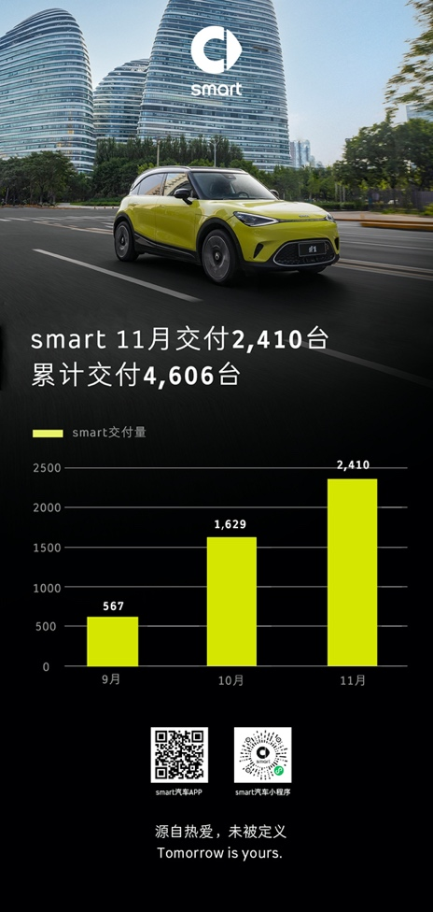
11月smart在华交付2,410台，累计在华交付4,606台

积极应对挑战 稳步提升生产交付效率
当前，全国疫情的反复对新能源汽车行业形成挑战， 也给smart的供应链和物流带来了进一步影响。面对当下的诸多不确定性和不可控因素，smart已快速反应并制定切实应对方案，全力以赴地改善供应链和物流情况，稳步提升生产交付效率。同时，针对部分用户预订车辆的延迟到店情况，smart已于近日公布了相应补偿方案。此外，根据不断变化的市场实际情况，smart将更加虚心地聆听用户之声，并进行下一步沟通。
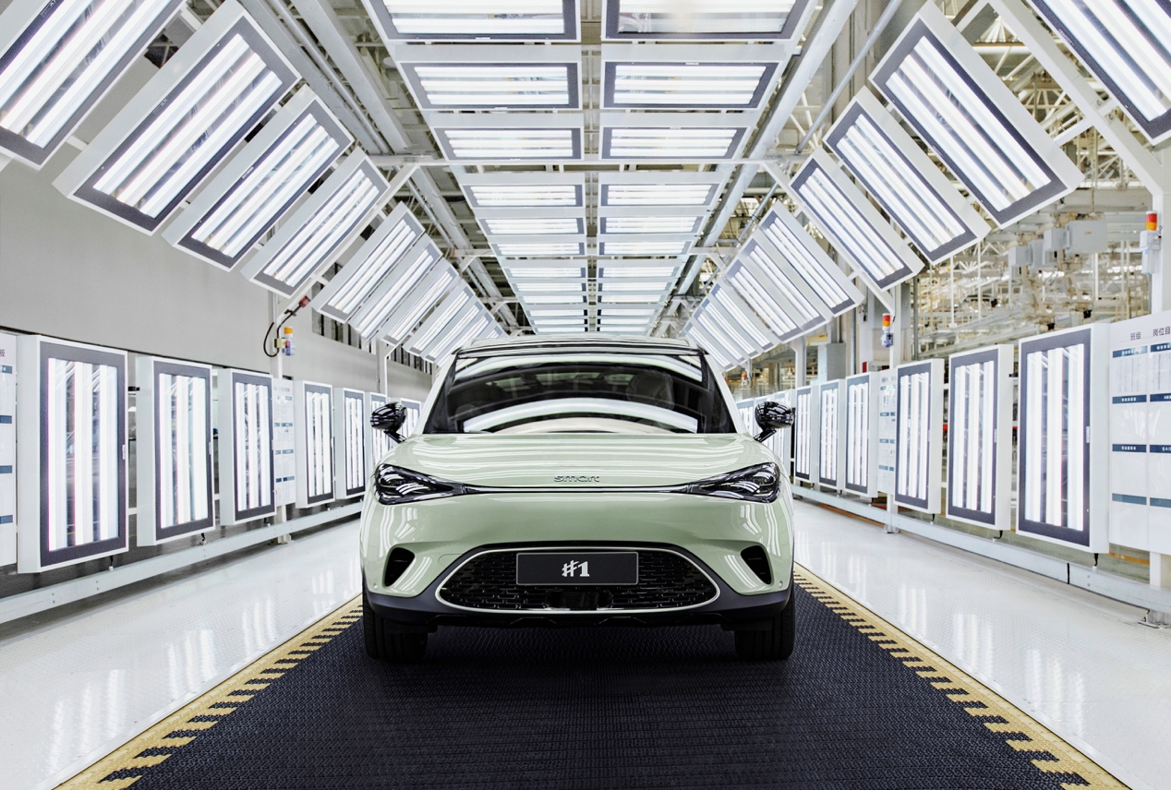
smart积极应对挑战，稳步提升生产交付效率
持续拓展商业网络 开启“空白市场”交付
自6月20日首批smart展厅开业以来，在短短4个月内，smart已完成近140家线下渠道网点建设。截至年内，smart品牌将有超过150家独立销售服务网点完成布局，覆盖超过40座一线、新一线及二线城市。同时，smart已制定2023年商业网络发展计划，并将于适时对外公布。
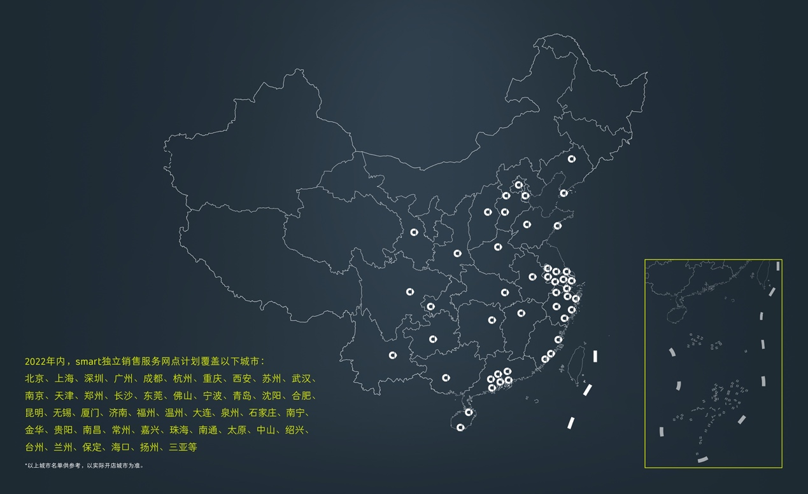
截至年内，smart品牌将有超过150家独立销售服务网点完成布局
针对目前暂无smart品牌独立销售服务网点覆盖的“空白市场”，为尽快将车辆安全、便捷地交付到用户手上，smart已于11月启动了“空白市场”交付活动。目前，smart已先期在东北地区主要省市进行交付，并将在12月逐步增加开启西北地区重点城市的车辆交付。
用户是最宝贵的资产，也是smart品牌“用户中心”运营理念的基石。 smart 将继续积极应对不确定性，倾听用户之声，持续提升产品及服务质量，一起让明天更smart点。
-结束-

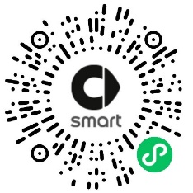  smart汽车官方小程序 | 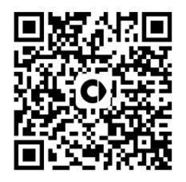  smart汽车官方APP

了解最新信息，请访问
smart全球媒体中心：https://media.smart.com/zh-chs/
smart 汽车官方网站：https://www.smart.cn/

媒体垂询
刘若曦 sebastian.liu@smart.com

smart品牌全球公司简介
自90年代品牌诞生以来，smart始终肩负着“探索未来都市交通最佳解决方案”的愿景。2019年，smart品牌全球公司正式成立，以“中欧双核，全球布局”为前瞻发展战略，致力于将smart塑造为全球领先的新奢纯电汽车科技品牌。
目前，smart已完成品牌、产品及商业模式的全面焕新。其新一代纯电动车家族由smart研发团队主导工程研发，梅赛德斯-奔驰全球设计团队负责设计，产品阵容扩展到更多细分市场。代表品牌焕新的首款纯电SUV——全新smart精灵#1于2022年4月呈现全球首秀，在中国市场率先发售，并已于9月正式启动交付。为增进全球化运营，smart同时在中国及欧洲设立营销中心。

